**Práctica 02 – Análisis de vibraciones**

1. **Introducción**

En esta práctica vamos a aprender a realizar simulaciones por elementos finitos de comportamiento vibratorio de sistemas mecánicos y estructurales. Además, vamos a realizar medidas experimentales para comparar con los resultados de simulación. Simularemos modos propios en vigas empotradas de distintos perfiles y, posteriormente, simularemos el comportamiento de la misma viga ante excitaciones armónicas.

**Desarrollo de la práctica (2 horas)**

1. Experimento 1: Medida de la respuesta libre de una viga en voladizo (45 min).
2. Experimento 2: Simulación de los modos propios de la viga, empleando el software ANSYS (45 min)
3. Experimento 3: Simulación del comportamiento de la viga ante excitaciones armónicas (30 min)

**Experimento 1: Medida de modos propios en vigas en voladizo y comparación con simulación.**

En este experimento, guiado por el profesor, vamos a medir la primera frecuencia propia natural de vibración y el coeficiente de amortiguamiento de una viga empotradas en diferentes posiciones. Estas medidas las haremos utilizando la aplicación de ANDROID “Accelerometer Meter” instalable en cualquier teléfono móvil. El perfil que vamos a medir es la pletina rectangular perforada mostrada en la imagen.

Los perfiles se empotrarán contra la mesa utilizando un taco de PVC y dos de mordazas, como se muestra en la figura. En el extremo del perfil se atornillará el soporte para el móvil. Se medirán y analizarán los modos propios de la pletina empotrada en los siguientes cuatro puntos A, B, C y D:



Para realizar las medidas, se colocará el móvil en su soporte, se abrirá la aplicación “Accelerometer meter”. Esta aplicación permite medir en modo continuo aceleraciones en función del tiempo y también permite hacer en tiempo real un análisis de la posición y la aceleración del móvil. Esta aplicación además permite guardar y exportar los datos en formato .txt para su posterior tratamiento.

Una vez aprendida a usar la aplicación y con el móvil ubicado en el extremo, y las mordazas bien aseguradas, se realizará una excitación pulsada utilizando un martillo. No es necesario golpear muy fuerte, tan solo impulsarlo. Esto excitará el perfil en sus modos naturales. También puede generar el impulso inicial con una suave precarga inducida por la mano.

**RESOLUCIÓN DEL EXPERIMENTO 1_**

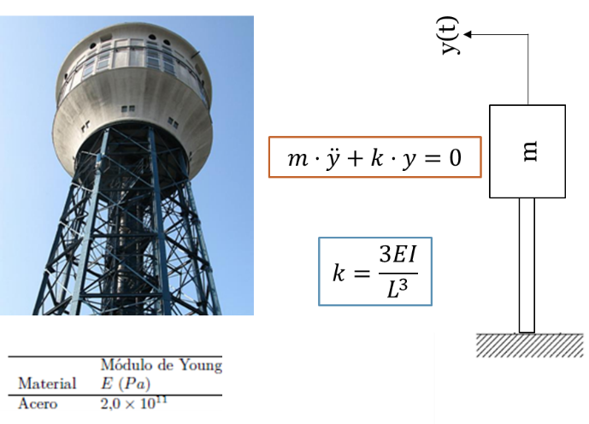PASO 1. Cálculo analítico: El modo propio de una viga a flexión (desplazamientos en el eje Z o vertical), está determinado, para un sistema de un grado de libertad como:

Donde la frecuencia natual o modo propio puede calculase como:

$$ω_{n}=\sqrt{k/m}$$

Datos necesarios:

* m es la masa del móvil y el accesorio, de 0.2886 kg.
* E= 200 GPa
* I e sel momento de inercia de la sección, I= 6·10-11 kg·m2
* L= longuitud entre el empotramiento y el centro de gravedad del móvil que es:

|  |  |  |
| --- | --- | --- |
| **Posición de empotramiento** | **Distancia L [mm]** | **Frecuencia propia [Hz]** |
| A | 680 |  |
| B | 580 |  |
| C | 480 |  |
| D | 380 |  |

1. **Determine, a partir de los datos facilitados, la frecuencia propia para cada posición de empotramiento.**

PASO 2. Medida experimental: A partir de los archivos obtenidos de aceleración sin gravedad, disponibles en aula virtual, detemine la frecuencia natural, la frecuencia amortiguada y el damping ratio del sistema en las cuatro posiciones. Para ello emplee el método del decremento logarítmico, y recuerde que para una señal armónica del tipo

$$x\left(t\right)=X·seno(ω_{d}·t)$$

De lo cual se puede derivar la aceleración como:

$$\dot{x}\left(t\right)=-{ω_{d}}^{2}·X·coseno(ω_{d}·t)$$

Las ecuaciones necesarias son las siguientes:

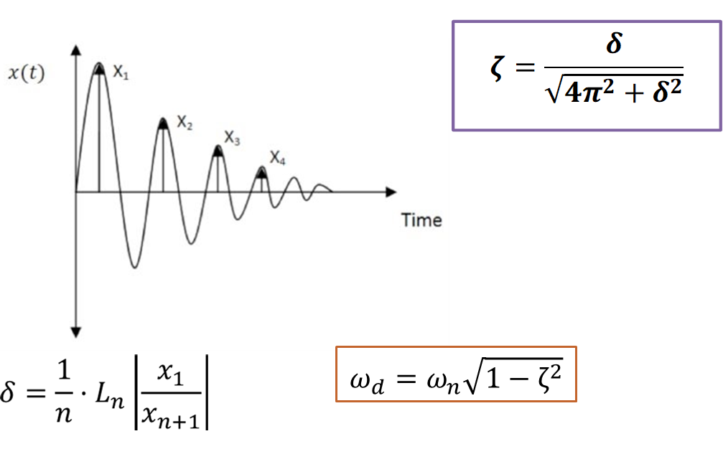

1. **Determine, a partir de los datos experimentales, la frecuencia propia para cada posición de empotramiento.**

|  |  |
| --- | --- |
| **Posición de empotramiento** | **Frecuencia propia experimental [Hz]** |
| A |  |
| B |  |
| C |  |
| D |  |

**Represente el valor de la frecuencia propia vs. la longuitud al empotramiento L. ¿Cómo depende la frecuencia propia de la longitud?**

1. **Determine el damping ratio del sistema, únicamente empleando los datos del ensayo del empotramiento en la posición B. ¿Qué tipo de amortiguamiento presenta?**

**ζ=**

**EXPERIMENTO 2. SIMULACIÓN DE LOS MODOS PROPIOS DE LA VIGA**

Tras hacer el experimento, vamos a comprobar que obtenemos los mismos modos propios en la simulación de ANSYS Modal, aproximadamente. Para ello, usaremos el CAD de las pletinas que previamente ya hemos preparado. El CAD incluye la masa del móvil aproximada así como los agujeros para realizar el empotramiento en la simulación.. Los pasos a seguir en el proceso de simulación son:

1. Abrir ANSYS WORKBENCH y arrastrar la pestaña correspondiente a un análisis modal (“Modal”) dentro del esquema del proyecto (“Project Schematic”).

1. El material de la pletina metálica es “Structural Steel”. Hay que generar un material cuya densidad se la adecuada para que le peso del móvil+accesorio sea representativo de la realidad (m=0.2866 kg). Para ello, duplique el material “Structural Steel”, renomombrar a “Movil”, y cambiar su densidad a 1392 kgm3. Mantenga el resto de propiedades del nuevo material sin alteración.

1. Modificar el material “Structural Steel” para incluir el Structural Damping Ratio (ζ) que ha determinado en la parte del cálculo experimental. Project>Engineering Data> Physical Properties>Material Dependent Damping.

1. Importar la geometría “Pletina_Movil.stp” Project> Geometry>Import Geometry

1. Arrancar el modelo Project> Model. Asignar el material adecuado a cada geometría del modelo.

1. Establecer la condición de contorno del problema. Esto implica introducir un empotramiento en la superficie interior de los agujeros correspondientes a la posición B). Model>botón derecho>Insert> Fixed Support.

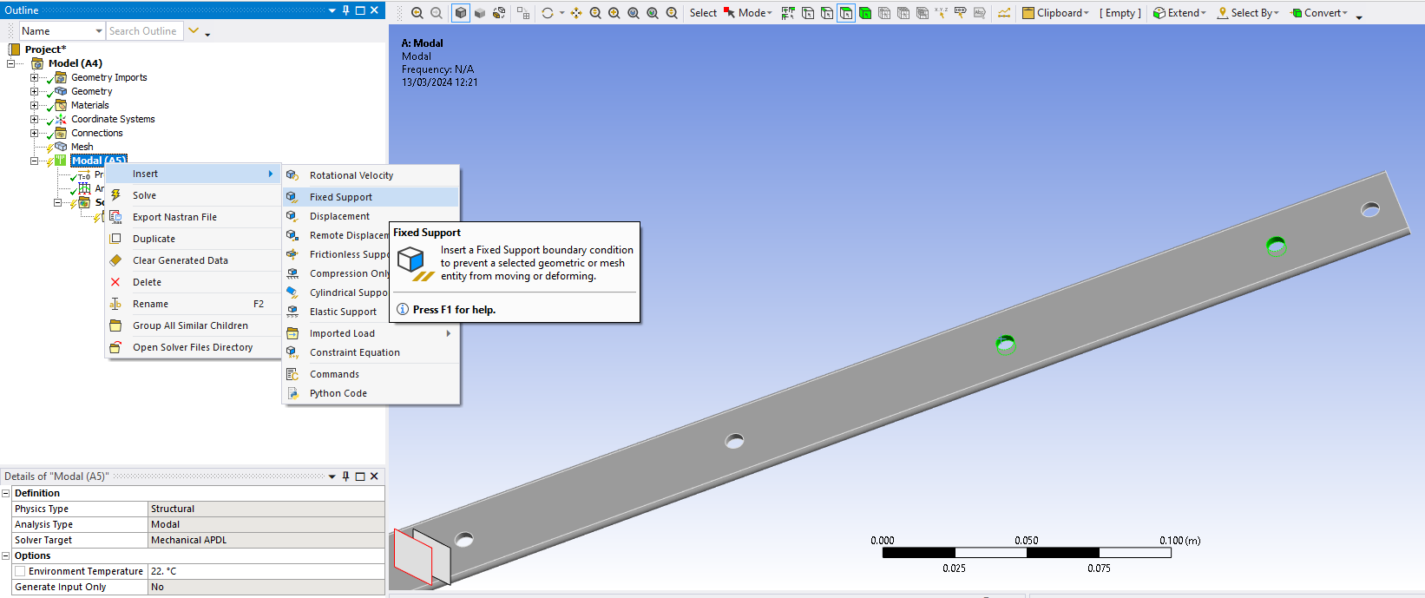

1. Definir un tamaño máximo de elemento en la malla de 5 mm.

1. Modificar los “Analysis Settings” de manera que la búsqueda de modos propios de vibración se limite a los modos de vibración que se desee observar. Después, resolver la simulación.
2. Pulsando sobre “Solution”, en el árbol del proyecto, aparecerán en la parte inferior derecha de la pantalla, las frecuencias de los tres primeros modos propios de la estructura. Pulsando botón derecho sobre la tabla con dichas frecuencias, se pueden generar las deformadas de dichos modos propios:

1. Volver a resolver y observar el comportamiento de la estructura en cada uno de sus modos propios.

Modo 1. Eje Z

**RESOLUCIÓN DEL EXPERIMENTO 2**

1. **Obtenga los primeros 6 modos propios de la viga, en las cuatro posiciones de empotramiento. Visualice el movimiento propio de cada uno de estos modos.**
2. **Compare los resultados con los obtenidos para el modo de vibración en el eje Z (vertical) con los cálculos analíticos y experimentales que ha realizado en los apartados anteriores.**

|  |  |  |  |
| --- | --- | --- | --- |
| **Posición de empotramiento** | **Cálculo analítico [Hz]** | **Experimento [Hz]** | **Simulación [Hz]** |
| **A** |  |  |  |
| **B** |  |  |  |
| **C** |  |  |  |
| **D** |  |  |  |

**EXPERIMENTO 3. SIMULACIÓN EXCITACIÓN ARMÓNICA**

Por último, se va a realizar una simulación incluyendo una excitación puntual de carácter armónico. Dicha fuerza estará aplicada en el punto indicado en la siguiente figura y tiene una amplitud de 10 N (eje Z, vertical).

El objetivo de este experimento es evaluar el desplazamiento máximo de la viga y la máxima fuerza transmitida al empotramiento en un rango de frecuencia de 0 a 100 Hz. El rango de estudio se dividirá de la siguiente forma:

* De 0.2 a 10 Hz: Cada 0.2 Hz
* De 10 a 100 Hz cada 10 Hz.
* Solo se simulará la condición de empotramiento B. Incluya el amortiguamiento estructural de la viga, calculado a partir de los datos experimentales.

Los pasos a seguir en el proceso de simulación son:

1. Volver al menú principal de ANSYS WORKBENCH y arrastrar un nuevo análisis de vibraciones armónicas (“HARMONIC REPSONSE) sobre el esquema de proyecto. Es importante, que arrastre dicho módulo de análisis sobre la pestaña “Model” del modelo anterior tal y como se muestra en la siguiente imagen:

De este modo, se enlazar las propiedades y geometría con el modelo anterior:

1. Entrar en el modelo “Model” de análisis armónico. En el árbol de ANSYS MECHANICAL ahora aparecerán tanto el análisis modal como el análisis armónico a ejecutar a continuación.
2. Introduzca la condición de contorno de la pletina, empotrando la superficie interior de los agujeros correspondientes a la posición B. Puede generarlo pulsando botón derecho sobre el icono “Harmonic Response”.
3. En este análisis, es necesario introducir una excitación armónica externa. Dicha excitación, será una fuerza externa aplicada la cara superior del teléfono móvil. Para introducirla, pulse botón derecho sobre “Harmonic Response” e introduzca la fuerza seleccionando la cara superior del móvil. Defina dicha fuerza a través de sus componentes

Introduzca un valor de -10 N (negativos) en la dirección Z.

1. A continuación, defina el rango de frecuencias que quiere explorar para dicha excitación externa y el intervalo de muestreo para dicho análisis. Para ello, vaya a Harmonic Response> Analysis Settings y establezca el primer rango e intervalo especificado anteriormente, y defina manualmente las frecuencias del segundo.

1. Texto

   Descripción generada automáticamente con confianza mediaPor último genere la visualización de los resultados que desea calcular. Visualice la deformación total, la tensión de Von Misses y también:
2. Los análisis en frecuencia de los desplazamientos (deformaciones) en los ejes X, Y y Z de la estructura.
3. Las tensiones normales en los ejes X, Y y Z
4. Las tensiones tangenciales en los ejes X, Y y Z
5. Las reacciones en el empotramiento (Fuerza y momento) a través de Solution>botón derecho>Insert>Probe>Force/Moment Reaction

En cada uno de estos elementos, necesitará seleccionar la pletina y el móvil como elementos de análisis y modificar los ejes sobre los cuales quiera obtener información convenientemente.

**Nota: Seleccione el valor máximo de resolución espacial**

1. Observe el comportamiento del sistema en función de la frecuencia de la excitación.

1. Exporte los datos en bruto de los análisis de desplazamientos en el eje Z. Para ello, pulse botón derecho sobre la tabla de datos y expórtelo a .txt o archivo de Excel.

**RESOLUCIÓN DEL EXPERIMENTO 2**

1. **Obtenga la curva de transmisibilidad de fuerzas en el empotramiento en función de la frecuencia de la excitación. ¿Cuál es el valor máximo de la fuerza transmitida al empotramiento?**

|  |  |  |
| --- | --- | --- |
| **Posición de empotramiento** | **Frecuencia [Hz]** | **Fuerza máx [N]** |
| **B** |  |  |

1. **Obtenga los valores de amplificación de desplazamientos en función de la frecuencia de la excitación. ¿Cuál es el valor máximo del desplazamiento?**

|  |  |  |
| --- | --- | --- |
| **Posición de empotramiento** | **Frecuencia [Hz]** | **Desplazamiento máx [mm]** |
| **B** |  |  |

**Obtenga el valor de la tensión de Von Misses en la zona del empotramiento (tensión máxima) en función de la frecuencia de la excitación. ¿Cuál es el factor de seguridad ante deformaciones plásticas?**

|  |  |  |  |
| --- | --- | --- | --- |
| **Posición de empotramiento** | **Frecuencia [Hz]** | **Tensión máx [Mpa]** | **Factor de seguridad** |
| **B** |  |  |  |